关于where 条件构造，不想在model中写 or_where（）等

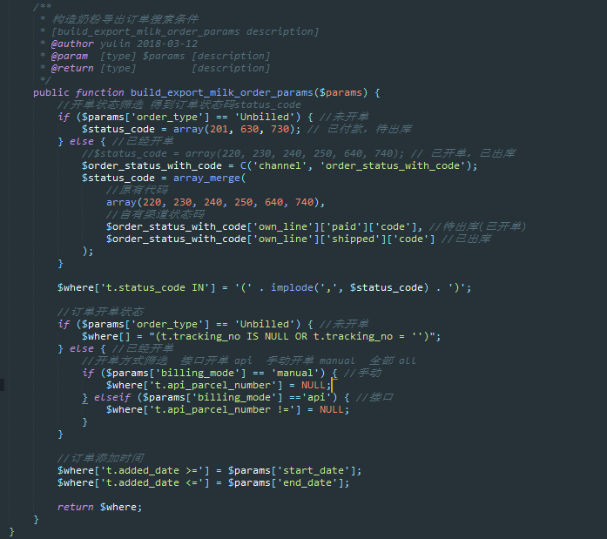

$where[] = "(t.tracking_no IS NULL OR t.tracking_no = '')";

虽然这里同一个字段两个条件值为 null 和 ‘ ’ ，但是有些时候，是两个不同的值， ‘A’ ，'B'.

当同一字段需要匹配两种情况的时候，CI中提供了 or_where()方法查询。但是一般都是在model外构建好了where条件数组之后直接传进去。(这种时候有没有一个较好的方式来解决这个问题?)

2.使用php force_download();函数导出.CSV文件，法文乱码的问题。

由于默认导出的字符类型为utf-8。然后导致文件编码出来也是utf-8。但是导出的CSV文件是utf-8编码的时候，法文会乱码：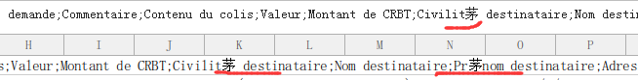

只有将文件另存为ANSI编码才能正常显示法文；

解决：

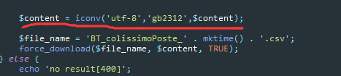

使用文件下载函数编译文件之前，先转换编码为中文，下载的文件就可以正常显示法文。